**Changelog**

**SGPA3**

**Sistema de gestión de procesos automatizados**



Version Changelog 2022/150

Período 04/07 a 08/07//2022

Revision 00

Fecha: 15/07/2022

Algunas aplicaciones mencionadas en este informe pueden no estar disponibles en el paquete de funciones instaladas en su SGPA 3.0

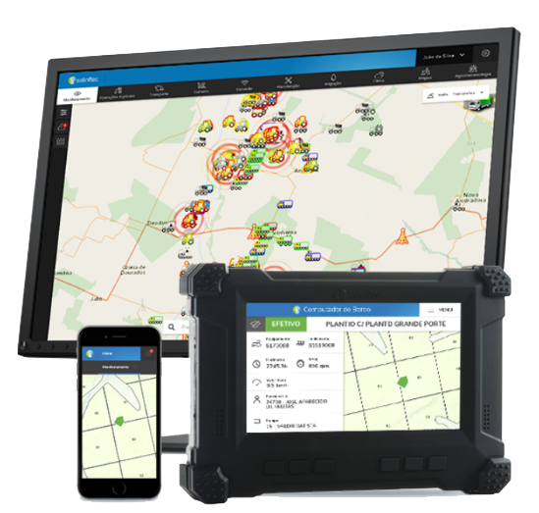

¡Gracias por ser usuario de SGPA 3!

Actualizamos nuestro sistema para corregir errores, mejorar el rendimiento y agregar nuevas funciones para posibilitar una mejor experiencia de uso y contribuir a una gestión con mayor calidad y eficiencia.

Indice

1. SGPA 4

1.1 Mejoras 4

1.1.1 Mapa Analítico – Certificado Digital de Naranja (CDL) 4

1.1.2 Mapa Analítico – Exportar Datos 5

1.1.3 Mapa Analítico – Dibujar Medidas 5

1.1.4 Reportes PBI 6

1.2 Bugs 7

1.2.1 Registro - Operaciones 7

1.2.2 Generador de Reportes 7

# SGPA

## Mejoras

### Mapa Analítico – Certificado Digital de Naranja (CDL)

Implementación del Módulo CDL en el mapa analítico para realizar la trazabilidad del cultivo de cítricos, mediante el conteo de sacos de naranja recolectados y el conteo de volcados realizados.

Los puntos naranjas indican el lugar donde se recogió la bolsa y los puntos azules indican el lugar donde se produjo el volteo del camión.

Figura 01 – CDL

Acceso en Menu de atajos superior > Mapa Analítico

### Mapa Analítico – Exportar Datos

Adición de información en la exportación de datos del mapa analítico, fueron:

- Código Detener Operación (cd_operation_parada)

- Descripción de la Operación de Parada (desc_parada)

- Código de Operador (cd_operator)

- Descripción del operador (desc_operator)

Figura 02 – Archivo exportado

Acceso en Menu de atajos superior > Mapa Analítico

### Mapa Analítico – dibujar medidas

Implementación de la herramienta Dibujar Medidas en el mapa analítico para permitir el uso de recursos en conjunto.

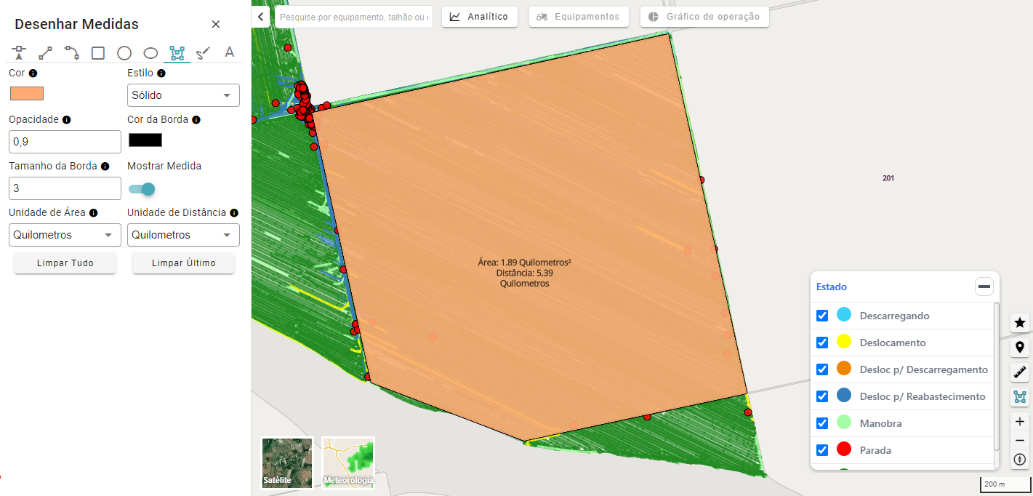

Figura 03 – Mapa Analítico

Acceso en Menu de atajos superior > Mapa Analítico

### Reportes PBI

Actualización y estandarización de reportes PBI para Perenes Verticales. El paquete estándar contiene los siguientes informes:

* Alarmas
* Comando Online
* Operacional
* Eficiencias
* Diario General
* Ranking de Operadores
* Gamas Climáticas
* Pluviómetro
* Area Trabajada
* Detalles de Flota

Figura 04 – Menu Reportes PBI

Figura 05 – Nuevo *diseño*

 Disponíble para Clientes/Ambientes de Vertical Perenes.

Acceso en Menu Principal > Reportes > PBI

## Bugs

### Registro - Operaciones

Corrección aplicada para que la exportación disponible en el Registro de Operaciones se genere correctamente.

Acceso en Menu Principal > Registros > Operacion > Operacion

### Generador de reportes

Se realizó un ajuste para lidiar con la lentitud en la generación de las Horas de funcionamiento: informe del operador en formato PDF cuando se selecciona la opción Mostrar gráfico como "SÍ".

 Funcion habilitada a Clientes/Ambientes Vertical Caña-de-azúcar.

Acceso en Menu de atajos superior > Generador de Reportes > Horas Operacionales - Regional/Unidad/Equipo/Fecha/Operador (RLH002)

*En caso de dudas u otras aclaraciones, contáctenos a través del correo electrónico* [suporte@solinftec.com.br](mailto:suporte@solinftec.com.br) *o llame al +55 18 3622 2270*